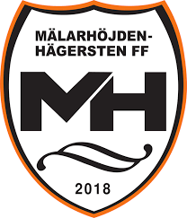

# Verksamhetsberättelse för 2023

**Mälarhöjden-Hägersten FF (MHFF) är en förening som drivs gemensamt av Mälarhöjdens IK Fotboll (MIK) och Hägersten SK (HSK). Föreningen startade formellt 2018 med att herrarnas seniorlag slogs ihop. 2023 är det sjätte verksamhetsåret inom föreningen. Ungdomarna går över till MHFF det år de fyller 13 år. Detta för att kullarna ska få en livskraftig bas och kunna fortsätta till seniorspel. 2020 gick de första**

**ungdomslagen över till MHFF.**

**Vårt uppdrag**

Vad gör vi idag?

Vi är en fotbollsförening som erbjuder en verksamhet med hög kvalitet för alla som vill spela fotboll. Med en modern värdegrund, engagerade ledare och medlemmar, behåller och utvecklar vi spelare i samverkan med Hägersten SK (HSK) och Mälarhöjdens IK (MIK) från knatte till senior.

För vem gör vi det?

Vi verkar för fotbollsintresserade i områden runt Mälarhöjden och Hägersten. Genom samarbetet mellan HSK och MIK bidrar vi till vårt samhälle med en inkluderande och hållbar verksamhet.

Vad vill vi uppnå?

Vi skapar en meningsfull fritid och vänskapsband som sträcker sig både över sociala och geografiska gränser.

**Vår vision**

Vart är vi på väg?  
Vi vill vara en förening för alla typer av spelare. De som önskar få ut så mycket som möjligt av sin fotboll och de som mestadels spelar för att det är roligt och en social aktivitet. Först och främst med fokus på sydvästra Stockholm. Det ska vara självklart att börja spela fotboll i HSK och MIK eftersom vi tillsammans är MHFF, från knatte till senior.

Vad vill vi uppnå i framtiden?

Vi ska vara en förening där du vill vara aktiv som spelare, tränare eller funktionär oavsett ålder.

Vilken typ av samhälle vill vi bidra till?

Vi ska verka för integration, vänskap och glädje för fotbollsintresserade i vårt område.

**Våra värderingar**

**M**ångfald- MHFF satsar jämlikt på alla individer

**H**ållbart - MHFF är en ansvarstagande fotbollsförening

**F**ramtid - I MHFF kan du vara aktiv genom hela fotbollslivet

**F**otboll- I MHFF spelar vi schysst, har kul och har kvalitet på träning och match oavsett nivå

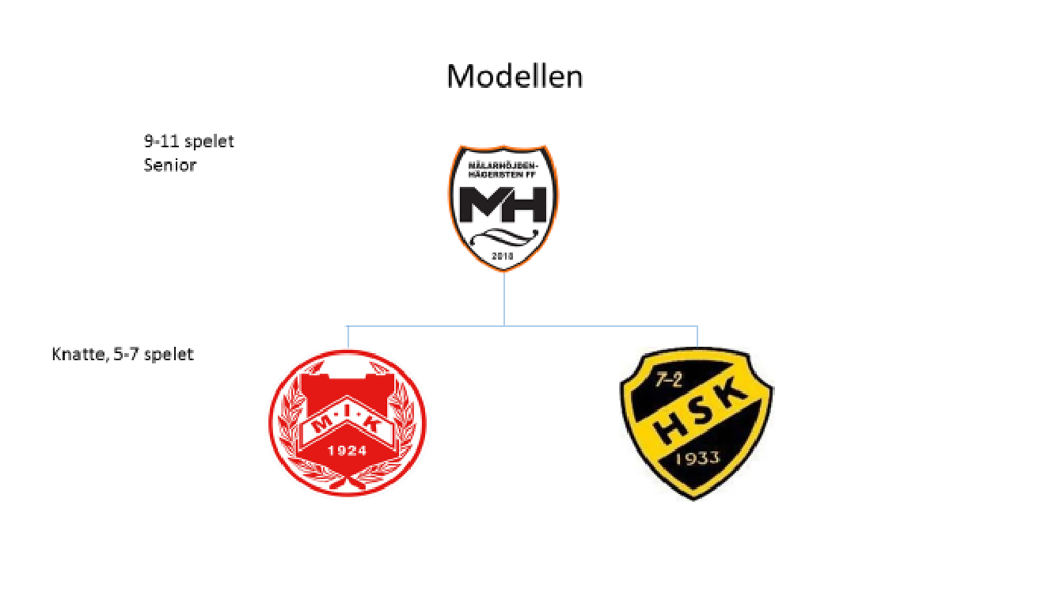

## Styrelsen under 2023

**Styrelsen** har bestått av;

Ann-Mari Carlsson, kassör (HSK)

Kalle Dahlin, ledamot (HSK)

Klas Fältström, sekreterare (MIK)

Jeff King, ordförande (MIK)

Karin Leman, ledamot (MIK)

Sylvia Navarrete, ledamot (HSK)

**Adjungerande:**

Jaffar Mohammed Ritha (MIK o MHFF)

Hansa Olander (HSK o MHFF)

**Revisor:** Tony Bearder

**Revisorssuppleant:** Mehdi Yazdanpanah

**Valberedning:** Kristofer Hylen ordförande, Thord Schiebler, båda MIK, och Anders Toll från HSK.

## Organisation

* Jaffar Mohammad Ritha och Hans Olander arbetar med det sportsliga och är även delaktiga i verksamhetsutvecklingen.
* MHFF har arvoderat tränare i Dam, herrlaget och herrjuniorerna, samt minst en extern tränare samt ungdomstränare i alla ungdomslagen. Vi har inget damjuniorlag.

## Verksamhet

* Under 2023 har följande lag haft sin verksamhet i MHFF;
  + Damerna har spelat i division 2
  + Herrar i division 5
  + Herrjuniorer i division 1.
  + Kullarna 2010 och 2009.
  + P2008 startade året och avvecklades eller överfördes till herrjuniorerna under hösten.
  + 2011 har börjar träna tillsammans under hösten.
  + Flickor 2012 gick samman under hösten då båda lagens kullar var små.
* Styrelse har haft sex formella styrelsemöten under året.
* Gemensamt styrelsemöte med HSK och MIK
* Ordförandemöten med HSK o MIK.
* Föräldramöten
* Ledarmöte
* Möten med lagen som ska komma in i MHFF.
* En camp har genomförts under påsken.
* MHFF-dagen i oktober
* Kurser för 7 och 5-spelet gemensamt med HSK o MIK.
* Nytt materialavtal med Adidas och återförsäljare ENENDA.
* Arbetat med Vision- Mission och Jämställdhetspolicy, i samverkan med HSK och MIK.
* Tagit fram processbeskrivning för korrekt hantering av disciplinärende inom MHFF.
* Sökt sponsorer och inte lyckats särskilt väl.
* Arbetat, tillsammans med HSK, för att få till stånd nybyggnaden av klubbhus på Hägerstenåsen.

Föreningen har gått med ett mindre underskott, vilket är enligt plan med en omsättning på

Ca 1,8 msek.

**Händelse**

Den händelse som påverkat oss mest under året var skjutningen på Mälarhöjdens IP. Vi hade många ungdomar på plats som blev mycket berörda av händelsen. De fick sedan bra hjälp av skolan och kommunen för att hantera det. Flera ledare tog ett stort ansvar under och efter händelsen och agerade för ta tillbaka vår idrottsplats och titta framåt för att undvika liknande händelser. Det finns nu en gemensam grupp som arbetar med aktiviteter och säkerhet på ”Myren”.

Hägersten den 2024-03-19

Jeff King Ann-Mari Carlsson

Ordförande Kassör

Klas Fältström Sylvia Navarrete

Sekreterare Ledamot

Kalle Dahlin Karin Leman

Ledamot Ledamot